TSP

Problema 1
Subpunctul a:
Demonstram prin reducere la absurd. Presupunem ca TSP nu este NP-HARD. Astfel fie graful G(V, E) si graful G’(V’, E’), in care muchiile au costul 1 daca exista in graful G sau costul 2 daca nu exista.
Graful G’ este graful dorit, avand doar muchii cu ponderi de 1 si de 2. Daca incercam sa aplicam TSP peste acesta costul minim va fi N in cazul in care graful G este hamiltonian, N fiind numarul de noduri ale grafurilor.
Prin urmare, problema noastra pe graful G’ se reduce la determinarea unui ciclu hamiltonian, dar stim ca algoritmul pentru determinarea unui ciclu hamiltonian este NP-HARD, si cum se presupune ca NP /= P ajungem la o contradictie.
Astfel, problema noastra este NP-HARD.

Subpunctul b:
Avem 4 cazuri:
• toate 3 laturile triunghiului de lungime 1: 1 ≤ 1 + 1;
• 2 laturi de lungime 1, o latura de lungime 2: 1 ≤ 1 + 2, 2 ≤ 1 + 1;
• 1 latura de lungime 1, 2 laturi de lungime 2: 1 ≤ 2 + 2, 2 ≤ 1 + 2;
• toate laturile de lungime 2: 2 ≤ 2 + 2.

Subpunctul c:
Pentru a demonstra faptul ca algoritmul din curs nu este 3/2 aproximativ o sa realizam un contraexemplu.

Fie graful G:
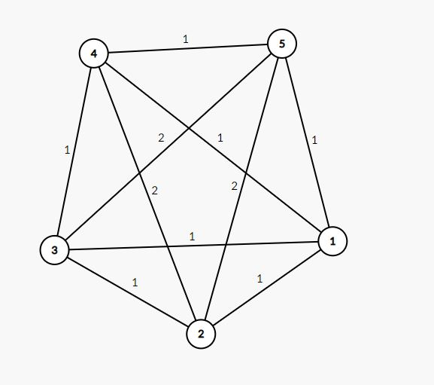

Observam ca un ciclu hamiltonian de cost minim este:
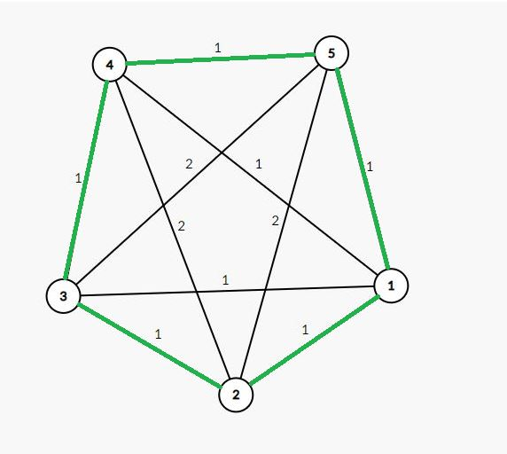

Pentru a demonstra ca algoritmul nu este 3/2 aproximativ aratam ca algoritmul o sa ne ofere un ciclu hamiltonian de cost mai mare decat 3/2 * OPT(G) = 3/2 * 5 = 7.5.

MST pentru graful G este:
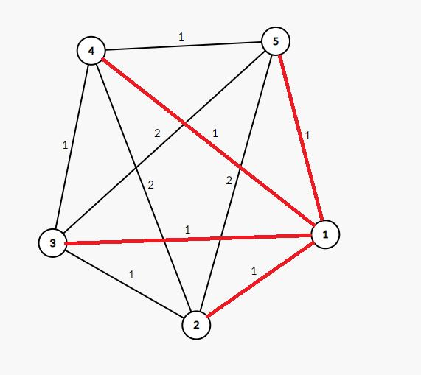

Iar algoritmul o sa aleaga:
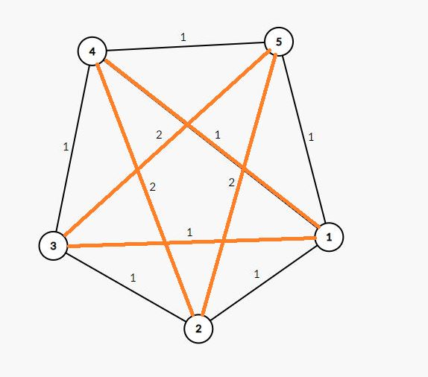
ordine algoritm: 1, 3, 5, 2, 4, 1, astfel ALG = 1 + 2 + 2+ 2 + 1 = 8
Cum ALG = 8 > 7.5 => algoritmul nu este 3/2 aproximativ.

